TP Modélisation des liaisons

Pompe de pilote de bateau



**1) Mise en situation :**

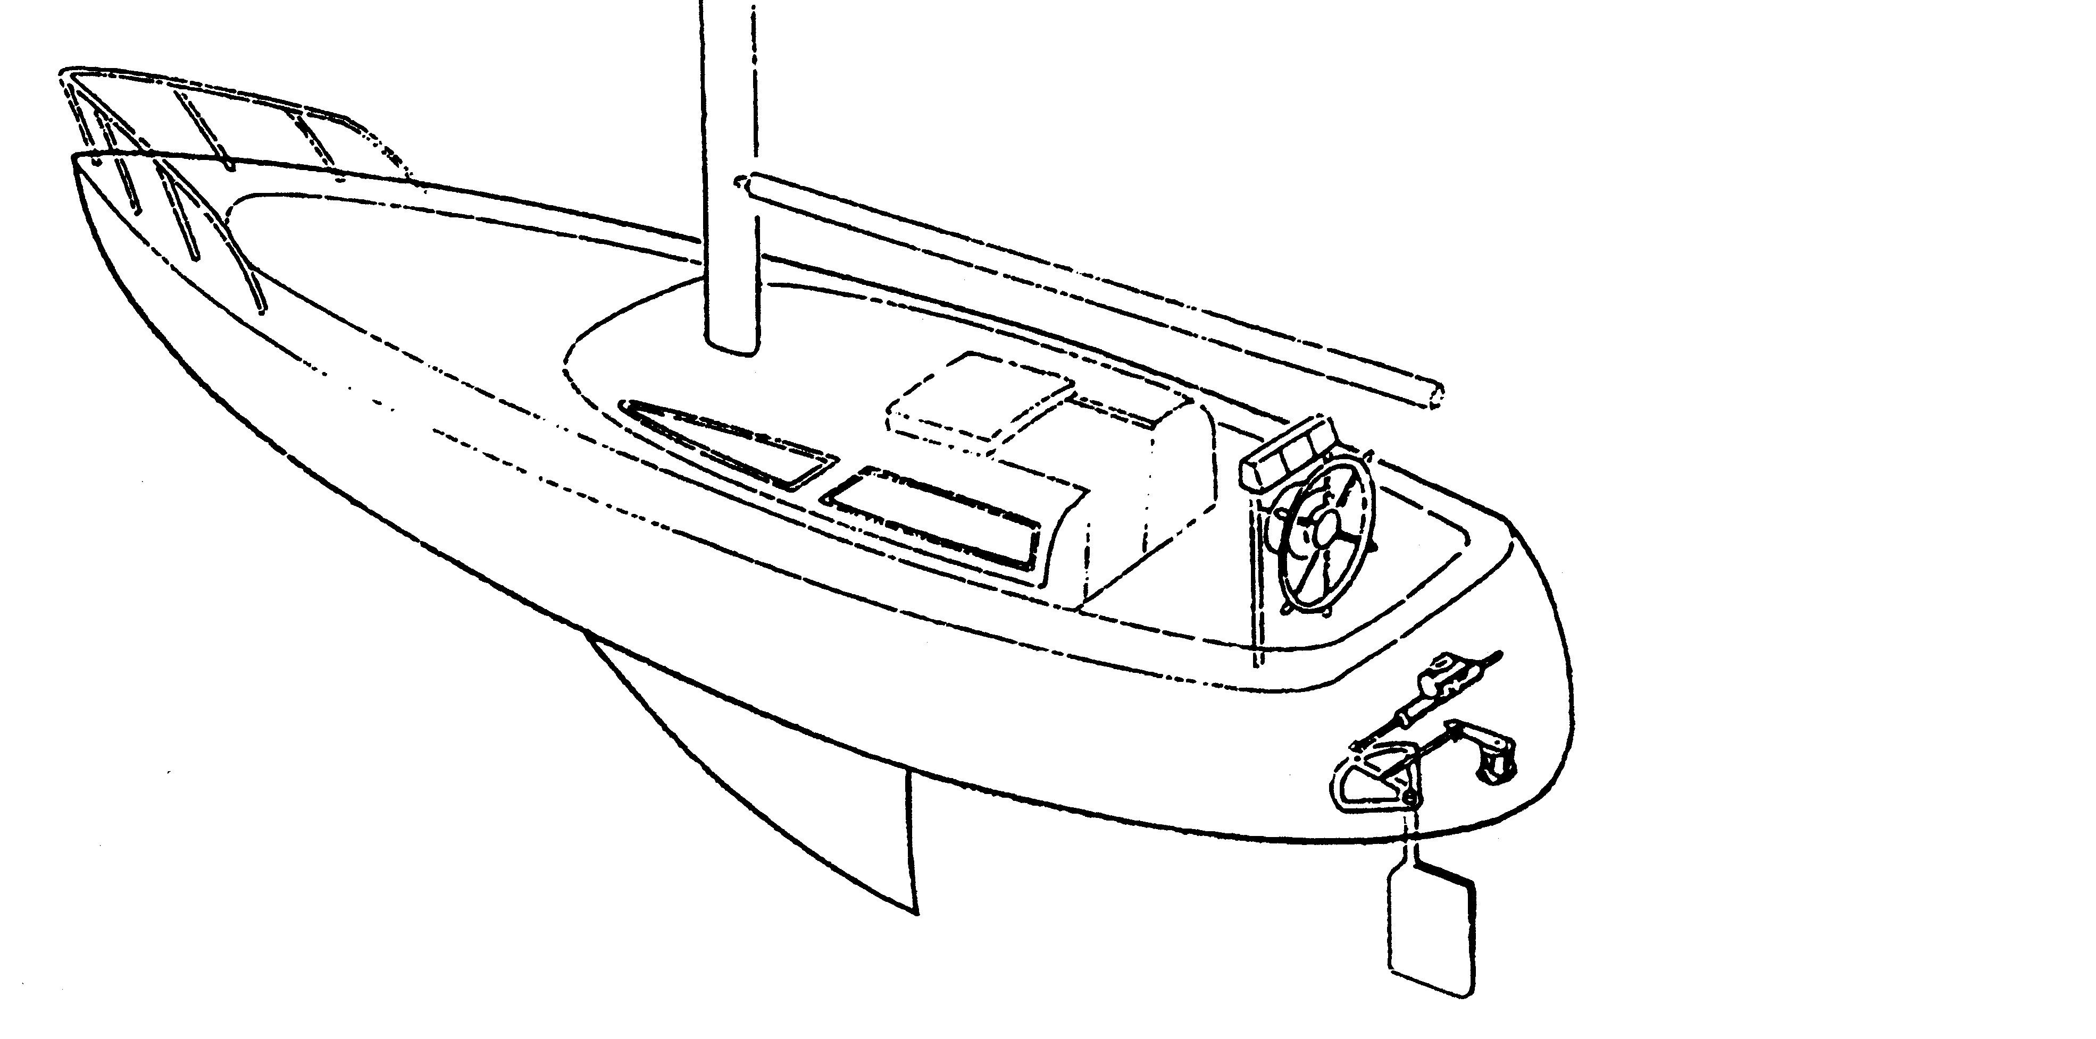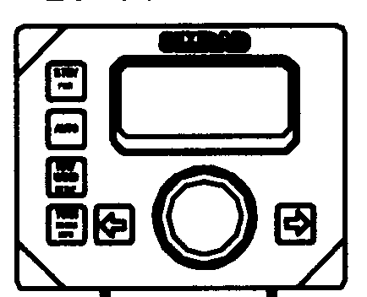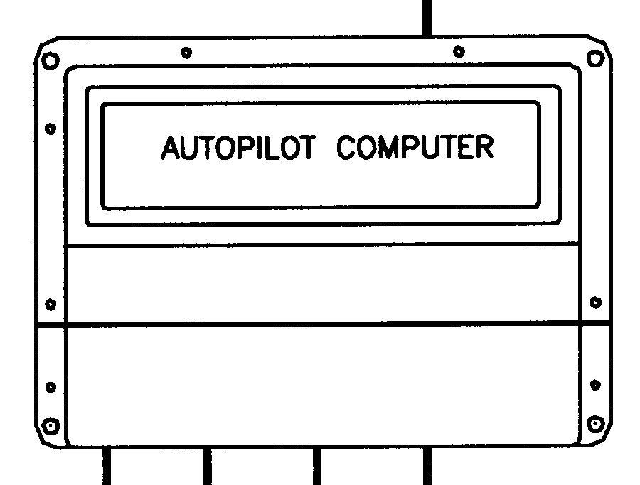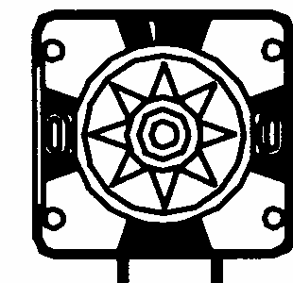

***Safran***

***Capteur d’angle de gouvernail***

***Calculateur***

***Interface de pilotage***

***Groupe hydraulique***

***Compas***

**+12V**

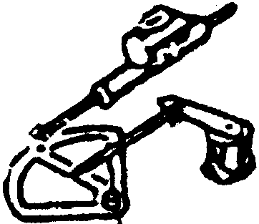

|  |  |
| --- | --- |
| VueEnsembleHydraulique  ***Moteur CC 12V***  ***Pompe hydraulique***  ***Vérin hydraulique***  ***Capteur d’angle de gouvernail***  ***RF 300***  ***Bras de mèche***  ***Safran*** | Dans sa version la plus épurée, le pilote automatique de bateau étudié comprend un **calculateur** gérant le flux d’informations provenant du **compas**, de **l’interface de pilotage**, et d’un **capteur de position angulaire** donnant une image de l’angle du gouvernail par rapport à la coque.  Le calculateur évalue l’écart de cap entre la route suivie et le cap de consigne et distribue en conséquence l’énergie depuis la batterie (+12V) vers le **groupe hydraulique** manoeuvrant le **bras de mèche** lui-même solidaire du **gouvernail**, de manière à effectuer les corrections de cap lorsque le bateau est en pilotage automatique en mer. |

**2) Modélisation des liaisons :**

On cherchera ici à identifier les liaisons du mécanisme puis à en effectuer un schéma cinématique. Le choix d’un modèle (la liaison théorique) à associer à la liaison réelle se fait en fonction de l’utilisation du modèle (étude cinématique, autrement exprimé « étude des mouvements », étude des efforts mis en jeu dans le mécanisme, ou encore conception saine afin de limiter le coup et d’augmenter le durée de vie du système…). Le choix du modèle se fait en gardant à l’esprit l’utilisation du modèle. Ici, nous nous limiterons à l’étude cinématique.

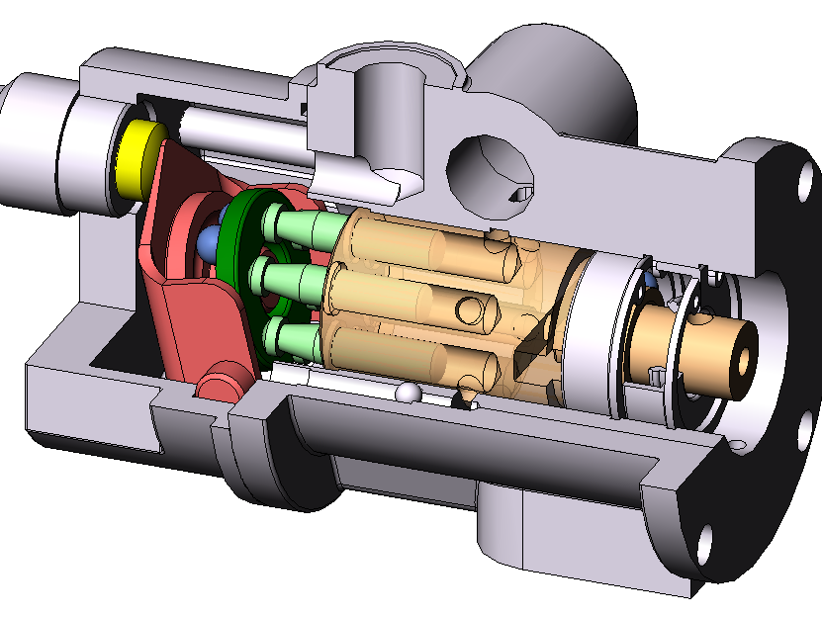

Barillet

Piston

2-1) Pompe sans prise en compte du système de réglage du débit

Dans un premier temps, on ne tient pas compte du système de réglage du débit.

Données :

* Le dossier technique, notamment le plan d’ensemble de la pompe et sa nomenclature.
* Le mécanisme écorché associé à quelques pièces indépendantes (barillet, piston, ressort, entraîneur, roulement).
* Une modélisation SolidWorks-MotionWorks dans le fichier d’assemblage « POMPE LS.SLDASM » du répertoire « Pompe-LS-6Pistons » localisé dans le dossier commun de la classe.
* Le paramétrage suivant :

On note A l'intersection de l'axe du barillet (2) avec l'axe de la butée à billes (9).

On note Bi le centre de l'extrémité sphérique d'un piston (7i).

On considère le plateau (10) réglé et solidaire du bâti (1) (la pièce 11 est dans la même classe d’équivalence cinématique que le plateau 10)

Identifiez les liaisons et leurs caractéristiques géométriques et complétez le graphe des liaisons du document réponses.

La butée à billes est considérée comme composant de liaison, on ne la place pas sur le graphe de liaisons. Expliquez sa fonction. Ne la faisant pas apparaître sur le graphe des liaisons puis sur le schéma, quelle est la liaison équivalente réalisé entre chaque piston et le plateau 10 (on peut se demander quelles sont les mouvements possibles entre un piston et le plateau 10 grâce aux surfaces de contact et à la butée à billes, ceci en faisant abstraction de toutes les autres pièces du mécanisme). Vous donnerez les caractéristiques géométriques de la liaison équivalente.

Complétez le schéma cinématique de la pompe.

2-1) Pompe avec le système de réglage du débit

On considère désormais le système de réglage du débit.

Expliquez brièvement comment on effectue le réglage.

Quelle fonction a ce réglage pour l’asservissement en cap du bateau, qui passe par la commande en angle du safran ?

Observez sur le plan d’ensemble les deux vues montrant le système de réglage pour la position « débit nul ».

Donnez le graphe de liaison du système de réglage avec le plateau 10, la bâti 1 et la vis 13.

Effectuez le schéma cinématique du système de réglage.

Effectuez ensuite le schéma cinématique de la pompe avec le système de réglage.

**3) Circulation de l’huile**

Quelle est la fonction des ensembles {21, 22, 24, 25} et {26, 23, 27} que vous pouvez visualiser sur la vue en coupe B-B.

Sur cette coupe, si le barillet (2) tourne dans le sens horaire, indiquez le sens de circulation de l’huile. Expliquez alors comment s’ouvre l’orifice d’aspiration de l’huile. Pour cela, effectuez un schéma cinématique avec les pièces 21 et un des ensembles {21, 22, 24, 25} ou {26, 23, 27} et du bâti.